TIẾT 14:

ÔN TẬP BÀI HÁT:
KHÚC NHẠC TRÊN NƯƠNG XA
NHẠC CỤ:
THỂ HIỆN CÁC HÌNH TIẾT TẤU BẰNG NHẠC CỤ GÕ

* Yêu cầu cần đạt:
- Hát đúng giai điệu và lời ca kết hợp gõ đệm hoặc vận động theo nhịp điệu bài hát Khúc nhạc trên nương xa.
- Thể hiện được hình tiết tấu với nhạc cụ gõ và đệm cho bài hát khi hát một mình/ cặp đôi/ nhóm.
- Biết lắng nghe để điều chỉnh độ mạnh – nhẹ khi dùng nhạc cụ đệm cho bài hát.

Tiến trình bài dạy | Hoạt động của GV và HS
1. Mở đầu.  - Trò chơi: “Truyền điện” (xì điện)  * Cách chơi: một bạn hát bài Khúc nhạc trên nương xa và ngừng bất kì ở đoạn nào sau đó chỉ bạn tiếp theo (truyền điện) để bạn đó hát nối tiếp theo và như thế cho đến hết bài. | - GV hướng dẫn HS chơi trò chơi truyền điện.  - Khuyến khích HS sử dụng các nhạc cụ gõ tự chế để gõ theo nhịp điệu bài hát khi chơi trò chơi.  - HS nhận xét bạn sau hoạt động.  - GV nhận xét, tuyên dương HS và liên kết giới thiệu vào bài học.
2. Luyện tập - thực hành.  Ôn tập: Khúc nhạc trên nương xa  - Nghe bài hát.  - Hát theo nhạc đệm.  * Lưu ý: Hát theo sắc thái bài hát.  - Hát kết hợp gõ đệm.  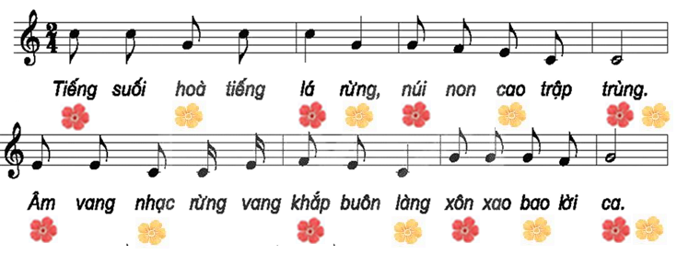  - Hát kết hợp vận động cơ thể.  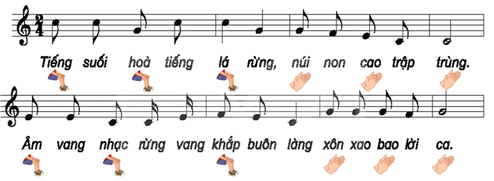 | - GV hát/ mở file hát mẫu để HS nghe lại bài hát. Yêu cầu HS nhẩm theo để nhớ lại giai điệu.  - GV hướng dẫn HS hát theo nhạc đệm.  - HS thực hiện bằng nhiều hình thức cá nhân/ nhóm/ tổ.  - GV hướng dẫn HS hát kết hợp gõ đệm theo phách.  - Khuyến khích HS sử dụng các nhạc cụ gõ để gõ đệm cho bài hát.  - HS thực hành bằng nhiều hình thức cá nhân/ nhóm/ tổ.  - HS nhận xét bạn/ nhóm bạn sau mỗi hoạt động.  - GV nhận xét, tuyên dương và điều chỉnh cho HS (nếu cần).  - GV hướng dẫn HS hát kết hợp vận động cơ thể.  - Khuyến khích HS vận động cơ thể theo ý thích.  - HS nhận xét bạn sau hoạt động.  - GV nhận xét, tuyên dương và điều chỉnh cho HS (nếu có)
3. Hình thành kiến thức mới-thực hành.  Nhạc cụ: Thể hiện các hình tiết tấu bằng nhạc cụ gõ  - Gõ theo hình tiết tấu  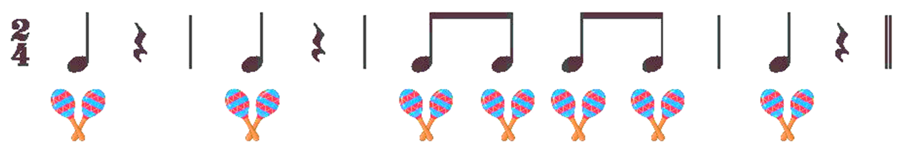  - Kết hợp nhạc cụ gõ theo hình tiết tấu  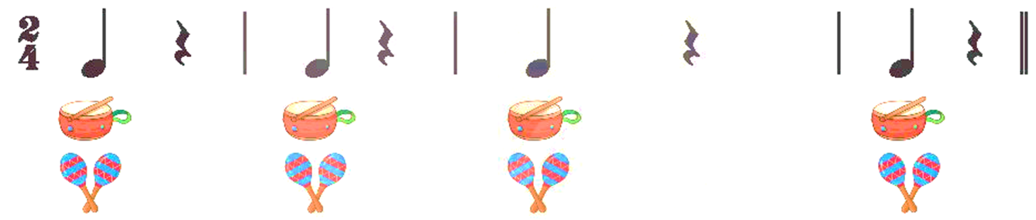  + Kết hợp nhạc cụ gõ  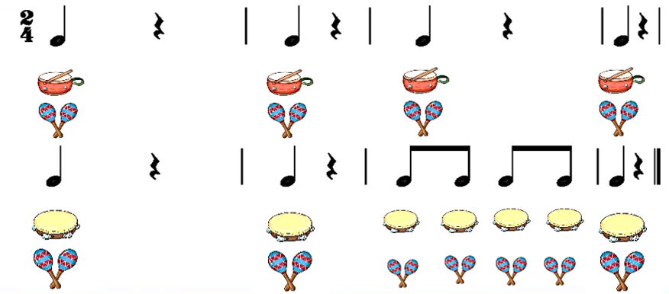 | - GV yêu cầu HS quan sát mẫu tiết tấu và hướng dẫn HS vỗ tay theo.  - Khuyến khích HS tự gõ tiết tấu theo hiểu biết của bản thân.  - HS sử dụng nhạc cụ gõ/ nhạc cụ tự chế để gõ theo hình tiết tấu.  - HS thực hành bằng nhiều hình thức cá nhân/ nhóm/ tổ.  - GV nhận xét, tuyên dương và điều chỉnh cho HS (nếu cần).  - GV hướng dẫn HS vỗ tay theo mẫu tiết tấu 1 một vài lần.  - HS sử dụng nhạc cụ để gõ theo hình tiết tấu 1.  - GV hướng dẫn HS chia nhóm kết hợp gõ đệm theo 2 mẫu tiết tấu.  - HS thực hành luân phiên theo nhiều hình thức cá nhân/ nhóm/ tổ.  - Khuyến khích HS sử dụng các loại nhạc cụ gõ/ nhạc cụ tự chế để gõ theo hình tiết tấu.  - GV nhận xét, tuyên dương và điều chỉnh cho HS (nếu cần).
3. Vận dụng – trải nghiệm.  - Hát theo nhóm kết hợp gõ đệm cho bài Khúc nhạc trên nương xa  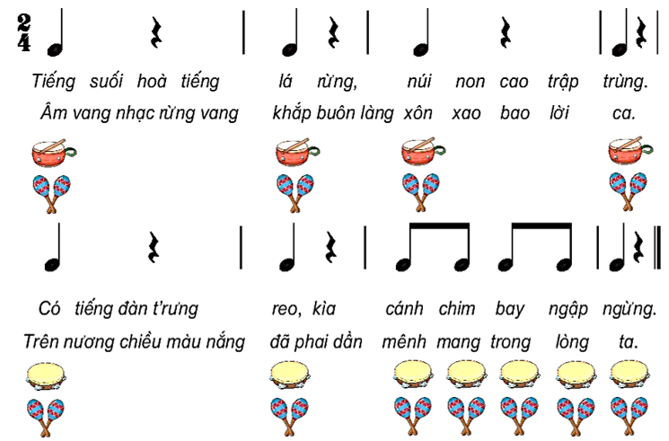  - Hát và gõ đệm theo hình thức đối - đáp  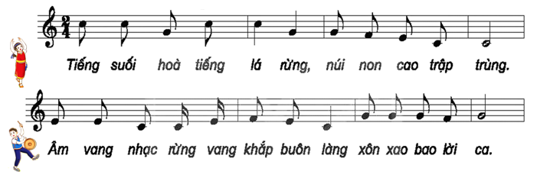  * Tổng kết, nhận xét tiết học. | - GV hướng dẫn HS chia nhóm thực hiện hát kết hợp gõ đệm cho bài hát Khúc nhạc trên nương xa.  - Khuyến khích HS sử dụng các loại nhạc cụ/ nhạc cụ tự chế để đệm theo bài nghe nhạc.  - HS thực hành luân phiên và nhận xét nhóm bạn sau hoạt động.  - GV nhận xét, tuyên dương và điều chỉnh cho HS (nếu cần)  - GV hướng dẫn HS chia nhóm và thể hiện hát kết hợp gõ đệm theo hình thức đối đáp luân phiên.  - Khuyến khích HS thực hành bằng nhiều hình thức đối đáp giữa cá nhân/ nhóm/ tổ.  - GV nhận xét, tuyên dương và điều chỉnh cho HS (nếu cần)  - GV nhận xét tiết học, dặn dò HS về nhà tập hát và sử dụng nhạc cụ tự chế để gõ đệm cho người thân nghe.

